**Ε Λ Λ Η Ν Ι Κ Η Δ Η Μ Ο Κ Ρ Α Τ Ι Α**

**ΥΠΟΥΡΓΕΙΟ ΠΑΙΔΕΙΑΣ, ΕΡΕΥΝΑΣ**

**ΚΑΙ ΘΡΗΣΚΕΥΜΑΤΩΝ**

**ΠΕΡΙΦΕΡΕΙΑΚΗ Δ/ΝΣΗ Π.& Δ. ΕΚΠ/ΣΗΣ ΚΕΝΤΡ. ΜΑΚΕΔΟΝΙΑΣ**

**Δ/ΝΣΗ Δ/ΘΜΙΑΣ ΕΚΠΑΙΔΕΥΣΗΣ ΣΕΡΡΩΝ**

**ΠΑΛΛΑΤΙΔΕΙΟ ΓΕΝΙΚΟ ΛΥΚΕΙΟ ΣΙΔΗΡΟΚΑΣΤΡΟΥ**

Πληρ. Δημ. Κ. Χατζηπαναγιώτου

ΤΗΛ: 2323025252

ΦΑΞ: 2323028150

Ηλεκτρονικό Ταχυδρομείο: [mail@lyk-sidir.ser.sch.gr](mailto:mail@lyk-sidir.ser.sch.gr)

Ηλεκτρονική Δ/νση: htpp://lyk-sidir.ser.sch.gr



Η ΛΑΟΓΡΑΦΙΑ ΣΤΟ ΠΑΛΛΑΤΙΔΕΙΟ ΓΕΛ ΣΙΔΗΡΟΚΑΣΤΡΟΥ

Στο πλαίσιο της υλοποίησης του «Ανοιχτού Σχολείου», της εμπέδωσης της ανθρωποκεντρικής παιδείας και της καλλιέργειας ιστορικής και λαογραφικής μνήμης μαθητές της Α’ Τάξης του Παλλατιδείου Γενικού Λυκείου Σιδηροκάστρου – επ’ ευκαιρία του πολιτιστικού προγράμματος που παρακολούθησαν όλη τη σχολική χρονιά- κατασκεύασαν τη γωνιά «λαογραφίας», δηλαδή τμήμα στην κεντρική είσοδο του διδακτηρίου ειδικά διασκευασμένο για την έκθεση αντικειμένων από το παρελθόν της περιοχής του Δήμου Σιντικής .

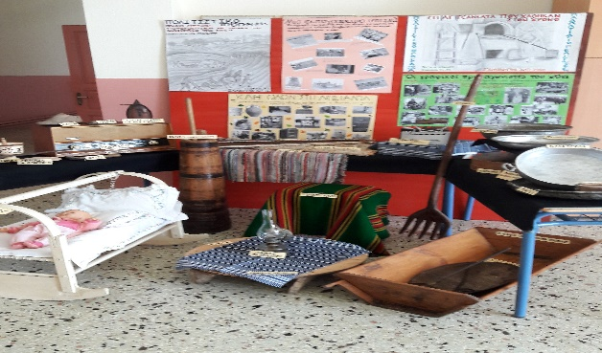

-Ο-

Δ/ντής

Δημήτριος Κ. Χατζηπαναγιώτου, ΠΕ02,Μ.Α., M.Sc.